IĞDIR OKUYOR HEDEFİ YÜKSELİYOR! PROJESİ
OKUL TAKİP FORMU
 |  | 1.EKİM 2019 |  | OKUL ADI
 |  | AYIN KİTABI  SU |  | ……………………………………………….
NO | SINIF | KIZ | ERKEK | OKUMAYAN | VARSA YETİŞKİN  (ÖĞRETMEN/VELİ/DİĞER) | SORUMLU ÖĞRETMEN İMZA
1
2
3
4
5
6
7
8
9
10
11
12
13
14
15
16
17
18
19
20
21
22
23
24
25
26
27
28
29
30
TOPLAM

AYIN KİTABI İLE İLGİLİ OKULDA YAPILAN ETKİNLİKLER
PANO | ETKİNLİK(Resim, yazı, yarışma vs.) | Diğer

NOT: Bu proje kapsamında pano dâhil etkinlikler fotoğraflanmalı, gerekli durumlarda video kaydı yapılmalıdır.
Bu rapor ayın son günü Milli Eğitim Müdürlüğü ARGE biriminde olacak şekilde gönderilmelidir.

……./………/………….
OKUL MÜDÜRÜ
……………………………………………………..
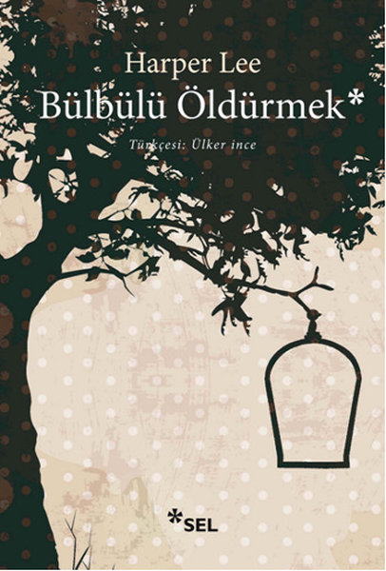 |  | IĞDIR OKUYOR HEDEFİ YÜKSELİYOR! PROJESİ  OKUL TAKİP FORMU
 |  | 2.KASIM 2019 |  | OKUL ADI
 |  | AYIN KİTABI  BÜLBÜLÜ ÖLDÜRMEK |  | ……………………………………………….
NO | SINIF | KIZ | ERKEK | OKUMAYAN | VARSA YETİŞKİN  (ÖĞRETMEN/VELİ/DİĞER) | SORUMLU ÖĞRETMEN İMZA
1
2
3
4
5
6
7
8
9
10
11
12
13
14
15
16
17
18
19
20
21
22
23
24
25
26
27
28
29
30
TOPLAM

AYIN KİTABI İLE İLGİLİ OKULDA YAPILAN ETKİNLİKLER
PANO | ETKİNLİK(Resim, yazı, yarışma vs.) | Diğer

NOT: Bu proje kapsamında pano dâhil etkinlikler fotoğraflanmalı, gerekli durumlarda video kaydı yapılmalıdır.
Bu rapor ayın son günü Milli Eğitim Müdürlüğü ARGE biriminde olacak şekilde gönderilmelidir.

……./………/………….
OKUL MÜDÜRÜ
……………………………………………………..
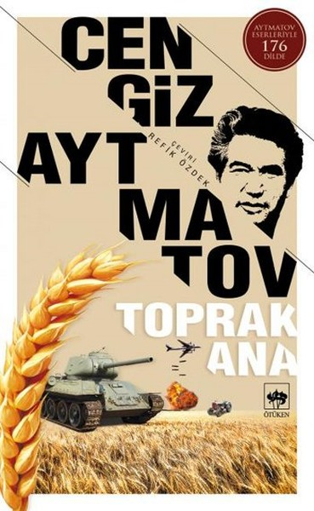 |  | IĞDIR OKUYOR HEDEFİ YÜKSELİYOR! PROJESİ  OKUL TAKİP FORMU
 |  | 3.ARALIK 2019 |  | OKUL ADI
 |  | AYIN KİTABI  TOPRAK ANA |  | ……………………………………………….
NO | SINIF | KIZ | ERKEK | OKUMAYAN | VARSA YETİŞKİN  (ÖĞRETMEN/VELİ/DİĞER) | SORUMLU ÖĞRETMEN İMZA
1
2
3
4
5
6
7
8
9
10
11
12
13
14
15
16
17
18
19
20
21
22
23
24
25
26
27
28
29
30
TOPLAM

AYIN KİTABI İLE İLGİLİ OKULDA YAPILAN ETKİNLİKLER
PANO | ETKİNLİK(Resim, yazı, yarışma vs.) | Diğer
NOT: Bu proje kapsamında pano dâhil etkinlikler fotoğraflanmalı, gerekli durumlarda video kaydı yapılmalıdır.
Bu rapor ayın son günü Milli Eğitim Müdürlüğü ARGE biriminde olacak şekilde gönderilmelidir.
……./………/………….
OKUL MÜDÜRÜ
……………………………………………………..

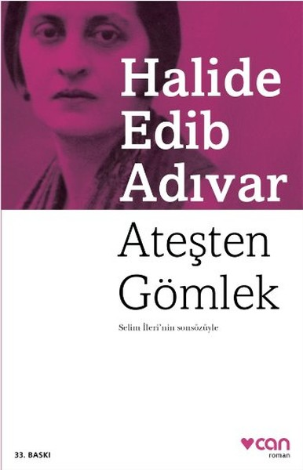 |  | IĞDIR OKUYOR HEDEFİ YÜKSELİYOR! PROJESİ  OKUL TAKİP FORMU
 |  | 4.OCAK 2020 |  | OKUL ADI
 |  | AYIN KİTABI  ATEŞTEN GÖMLEK |  | ……………………………………………….
NO | SINIF | KIZ | ERKEK | OKUMAYAN | VARSA YETİŞKİN  (ÖĞRETMEN/VELİ/DİĞER) | SORUMLU ÖĞRETMEN İMZA
1
2
3
4
5
6
7
8
9
10
11
12
13
14
15
16
17
18
19
20
21
22
23
24
25
26
27
28
29
30
TOPLAM

AYIN KİTABI İLE İLGİLİ OKULDA YAPILAN ETKİNLİKLER
PANO | ETKİNLİK(Resim, yazı, yarışma vs.) | Diğer

NOT: Bu proje kapsamında pano dâhil etkinlikler fotoğraflanmalı, gerekli durumlarda video kaydı yapılmalıdır.
Bu rapor ayın son günü Milli Eğitim Müdürlüğü ARGE biriminde olacak şekilde gönderilmelidir.

……./………/………….
OKUL MÜDÜRÜ
……………………………………………………..
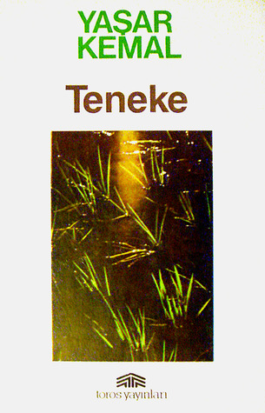 |  | IĞDIR OKUYOR HEDEFİ YÜKSELİYOR! PROJESİ  OKUL TAKİP FORMU
 |  | 5.ŞUBAT 2020 |  | OKUL ADI
 |  | AYIN KİTABI  TENEKE |  | ……………………………………………….
NO | SINIF | KIZ | ERKEK | OKUMAYAN | VARSA YETİŞKİN  (ÖĞRETMEN/VELİ/DİĞER) | SORUMLU ÖĞRETMEN İMZA
1
2
3
4
5
6
7
8
9
10
11
12
13
14
15
16
17
18
19
20
21
22
23
24
25
26
27
28
29
30
TOPLAM

AYIN KİTABI İLE İLGİLİ OKULDA YAPILAN ETKİNLİKLER
PANO | ETKİNLİK(Resim, yazı, yarışma vs.) | Diğer

NOT: Bu proje kapsamında pano dâhil etkinlikler fotoğraflanmalı, gerekli durumlarda video kaydı yapılmalıdır.
Bu rapor ayın son günü Milli Eğitim Müdürlüğü ARGE biriminde olacak şekilde gönderilmelidir.

……./………/………….
OKUL MÜDÜRÜ
……………………………………………………..
IĞDIR OKUYOR HEDEFİ YÜKSELİYOR! PROJESİ
OKUL TAKİP FORMU
 |  | 6. MART 2020 |  | OKUL ADI
 |  | AYIN KİTABI  İKİ ŞEHRİN HİKAYESİ |  | ……………………………………………….
NO | SINIF | KIZ | ERKEK | OKUMAYAN | VARSA YETİŞKİN  (ÖĞRETMEN/VELİ/DİĞER) | SORUMLU ÖĞRETMEN İMZA
1
2
3
4
5
6
7
8
9
10
11
12
13
14
15
16
17
18
19
20
21
22
23
24
25
26
27
28
29
30
TOPLAM

AYIN KİTABI İLE İLGİLİ OKULDA YAPILAN ETKİNLİKLER
PANO | ETKİNLİK(Resim, yazı, yarışma vs.) | Diğer

NOT: Bu proje kapsamında pano dâhil etkinlikler fotoğraflanmalı, gerekli durumlarda video kaydı yapılmalıdır.
Bu rapor ayın son günü Milli Eğitim Müdürlüğü ARGE biriminde olacak şekilde gönderilmelidir.

……./………/………….
OKUL MÜDÜRÜ
……………………………………………………..
IĞDIR OKUYOR HEDEFİ YÜKSELİYOR! PROJESİ
OKUL TAKİP FORMU
 |  | 7.NİSAN 2020 |  | OKUL ADI
 |  | AYIN KİTABI  ESİR ŞEHRİN İNSANLARI |  | ……………………………………………….
NO | SINIF | KIZ | ERKEK | OKUMAYAN | VARSA YETİŞKİN  (ÖĞRETMEN/VELİ/DİĞER) | SORUMLU ÖĞRETMEN İMZA
1
2
3
4
5
6
7
8
9
10
11
12
13
14
15
16
17
18
19
20
21
22
23
24
25
26
27
28
29
30
TOPLAM

AYIN KİTABI İLE İLGİLİ OKULDA YAPILAN ETKİNLİKLER
PANO | ETKİNLİK(Resim, yazı, yarışma vs.) | Diğer

NOT: Bu proje kapsamında pano dâhil etkinlikler fotoğraflanmalı, gerekli durumlarda video kaydı yapılmalıdır.
Bu rapor ayın son günü Milli Eğitim Müdürlüğü ARGE biriminde olacak şekilde gönderilmelidir.
……./………/………….
OKUL MÜDÜRÜ
……………………………………………………..

IĞDIR OKUYOR HEDEFİ YÜKSELİYOR! PROJESİ
OKUL TAKİP FORMU
 |  | 8. MAYIS 2020 |  | OKUL ADI
 |  | AYIN KİTABI  SEFİLLER |  | ……………………………………………….
NO | SINIF | KIZ | ERKEK | OKUMAYAN | VARSA YETİŞKİN  (ÖĞRETMEN/VELİ/DİĞER) | SORUMLU ÖĞRETMEN İMZA
1
2
3
4
5
6
7
8
9
10
11
12
13
14
15
16
17
18
19
20
21
22
23
24
25
26
27
28
29
30
TOPLAM

AYIN KİTABI İLE İLGİLİ OKULDA YAPILAN ETKİNLİKLER
PANO | ETKİNLİK(Resim, yazı, yarışma vs.) | Diğer

NOT: Bu proje kapsamında pano dâhil etkinlikler fotoğraflanmalı, gerekli durumlarda video kaydı yapılmalıdır.
Bu rapor ayın son günü Milli Eğitim Müdürlüğü ARGE biriminde olacak şekilde gönderilmelidir.

……./………/………….
OKUL MÜDÜRÜ
…………………………………………………

